4DIALOGUES QUOTIDIENS ; OBS ! HELA MENINGAR !

|  |
| --- |
| **jag har** |
| **j’ai** |
| **du har** |
| **tu as** |
| **han har** |
| **il a** |
| **hon har** |
| **elle a** |
| **vi har** |
| **nous avons** |
| **ni har** |
| **vous avez** |
| **de har** |
| **ils ont** |

|  |
| --- |
| jag är rädd för..... |
| j’ai peur de.... |
| jag är inte rädd för... |
| je n’ai pas peur de.. |
| jag gillar.... |
| j’aime.... |
| jag skall |
| je vais |
| jag skall äta en glass |
| je vais manger une glace |
| min favoritskåde-spelerska är... |
| mon actrice préférée/  favorite est.. |

|  |  |  |
| --- | --- | --- |
|  | presentera dig själv på franska :  namn  ålder  civilstånd  bostad  familj  utseende  intressen |  |
|  | nämn 3 saker/aktiviteter du gillar |  |
|  | nämn 3 saker/aktiviteter du inte gillar |  |
|  | berätta om 4 av dina favoriter (färg, djur, sport, land, musik etc) |  |
|  | säg 3 saker du tycker är fel/dumt |  |
|  | säg något du är rädd för |  |
|  | säg vad du skall göra i kväll |  |
|  | berätta om din favoritskådespelare |  |
|  | säg att du inte förstår |  |
|  | säg att du inte vet |  |
|  | säg 10 meningar i inte-form som stämmer om dig |  |
|  | be någon tala långsamt |  |
|  | säg att du förstår bra |  |
|  | be någon repetera |  |

|  |  |  |
| --- | --- | --- |
|  | [***NORVÈGE***](http://www.atlasgeo.net/htmlp/Norvege3.htm) |  |

|  |  |  |  |
| --- | --- | --- | --- |
| Population : | 4 525 116 habitants (est. 2002) | Densité : | 13.96 hab./km² |
| Superficie : | 324 219 km² | Capitale : | [Oslo](http://www.atlasgeo.net/htmlc/Norvege0.htm) |
| Principales villes : | Bergen, Trondheim, Stavanger, Kristianstad, | Pays voisins : | [Suède](http://www.atlasgeo.net/htmlg/Suede.htm), [Finlande](http://www.atlasgeo.net/htmlg/Finlande.htm), [Russie](http://www.atlasgeo.net/htmlg/Russie.htm) |
| plus grande montagne : | Glittertinden 2 472 m. | Monnaie : | Couronne |
| Langue(s) parlée(s) : | Norvégien | Langue(s) officielle(s) : | Norvégien |
| Fête nationale : | 17 mai | Statut : | Monarchie constitutionnelle |

|  |
| --- |
| la capitale s’appelle Oslo |
| il y a 4½ millions d’habitants |
| la fête nationale c’est le 17 mai |
| le drapeau est rouge avec une croix bleu et blanc |
| on parle norvégien |
| la plus grande montagne s’appelle Glittertinden |
| la monnaie s’appelle la couronne |
| les plus grandes villes sont Bergen, Stavanger, Trondheim |

|  |  |  |
| --- | --- | --- |
|  | berätta 7 faktauppgifter om Sverige |  |
|  | fråga om kompisen gillar hallon – kompisen svarar |  |
|  | fråga vad klockan är – kompisen svarar |  |
|  | berätta något om din favoritbok |  |
|  | fråga om det finns toaletter här |  |
|  | fråga 7 saker om Frankrike |  |
|  | fråga hur mycket det kostar |  |
|  | räkna upp 10 frukter |  |
|  | titta på papprena med souvenirer – fråga om priser och svara |  |

|  |  |  |
| --- | --- | --- |
| Tour Eiffel Miniature Classique Vieil Argent | Boule de Neige Paris Monuments | Dessous de Verre Naïf |
| 14€50 | 5€90 | 4€60 |
| Miniature Arc de Triomphe Bronze | Boule de Neige Amoureux à Paris | Dessous de Verre Cabaret |
| 13€20 | 6€70 | 5€80 |
| Miniature Notre-Dame | Boule de Neige Musicale French Cancan | Dessous de Verre Magasins de Paris |
| 15€30 | 7€10 | 5€95 |
| Porte Clé Tour Eiffel et Médaille | Aimant (Magnet) Café de Paris et Métro | T-shirt Tour Eiffel Brodé |
| 2€50 | 3€40 | 11€90 |
| Porte Clé Tour Eiffel Email | Aimant (Magnet) Tour Eiffel 3D | T-shirt Etoile |
| 2€90 | 3€10 | 9€75 |
| Porte Clé Tour Eiffel 3D | Aimant (Magnet) Saint-Emilion Château-Figeac | T-shirt Paris Villes Françaises |
| 2€20 | 4€00 | 8€80 |
| Casquette Rouge Bleue | Casquette Métro Paris | Casquette Paris Velours Bordeaux |
| 25€50 | 16€50 | 19€50 |
| Béret Basque Luxe | Béret Français Classique | Foulard Tour Eiffel Soie Orange |
| 7€70 | 8€20 | 5€40 |
| Cravate Soie Imprimée Tour Eiffel | Foulard Paris Bleu | Sac à Main Contemporain "Bonjour Paris" |
| 13€25 | 6€60 | 10€50 |
| Trousse France/Paris | Sac Paris "Boulangerie" | CD Audio "Féerie" |
| 7€80 | 8€95 | 11€30 |
| DVD Vidéo "Formidable" | Foulard Moulin Rouge | Foulard Moulin Rouge Gambettes |
| 22€70 | 9€05 | 7€85 |
| Bracelet Moulin Rouge Acier | Collier Moulin Rouge Argent | Boucles d'Oreilles Mistinguett |
| 14€75 | 18€20 | 1€50 |
| Collier Cœur Moulin Rouge | Porte Clé Moulin Rouge | Boutons de Manchettes Moulin Rouge |
| 15€55 | 6€10 | 20€50 |
| Cravate Moulin Rouge Soie | Vide Poche Moulin Rouge | Jeux de Cartes Moulin Rouge par 2 |
| 11€90 | 4€60 | 6€30 |

|  |
| --- |
| jag kommer från Sverige |
| je viens de Suède |
| var bor du ? |
| tu habites où ? |
| jag bor i……….. |
| j’habite à………….. |
| det är vackert |
| c’est joli |
| det är en liten stad |
| c’est une petite ville |
| känner ni till Sverige ? |
| vous connaissez la Suède ? |
| jag känner inte till Frankrike |
| je ne connais pas la France |
| känner du till Norge ? |
| tu connais la Norvège ? |
| jag känner redan till Paris |
| je connais déjà Paris |
| jag har redan varit i Frankrike |
| j’ai déjà été en France |
| det är första gången |
| c’est la première fois |
| det är ett vackert land |
| c’est un beau pays |
| jag talar franska |
| je parle français |
| jag förstår lite |
| je comprends un peu |
| tala långsammare är ni snäll |
| parlez plus lentement s’il vous plaît |
| tala långsamt är ni snäll |
| parlez lentement s’il vous plaît |
| jag förstår inte |
| je ne comprends pas |
| ursäkta, förlåt ? |
| pardon ? |
| kan ni repetera tack ? |
| vous pouvez répétez s’il vous plaît ? |
| jag har förstått |
| j’ai compris |

|  |  |  |  |  |
| --- | --- | --- | --- | --- |
|  | infinitif | participe présent | participe passé | présent |
|  | fermer=stänga |  |  |  |
|  | futur | imparfait | passé composé | présent |
| je |  |  |  |  |
| tu |  |  |  |  |
| il |  |  |  |  |
| nous |  |  |  |  |
| vous |  |  |  |  |
| ils |  |  |  |  |
|  | conditionnel | subjonctif | plusqueparfait | impératif |
| je |  |  |  |  |
| tu |  |  |  |  |
| il |  |  |  |  |
| nous |  |  |  |  |
| vous |  |  |  |  |
| ils |  |  |  |  |

1. när stänger ni ?
2. är det stängt?
3. vi stänger klockan 8
4. det är inte stängt
5. har ni stängt redan?
6. butiken är stängd
7. de stänger tidigt
8. stäng era väskor
9. hur dags stänger ni?
10. vi har stängt
11. vi har inte stängt
12. jag stänger butiken nu
13. det är alltid stängt här
14. vi skall stänga

|  |  |  |
| --- | --- | --- |
|  | be att få notan |  |
|  | fråga vad det finns för efterrätter |  |
|  | fråga om de har jordgubbar |  |
|  | säg att det är för dyrt |  |
|  | säg att du inte har pengar |  |
|  | säg att du har glömt din nyckel på rummet |  |
|  | be att få rumsnyckel 35 |  |
|  | beställ en förrätt |  |
|  | beställ en dricka |  |
|  | tala om hur du vill ha din biff stekt |  |

|  |
| --- |
| vilken skostorlek ? |
| quelle pointure ? |
| jag har 55 i storlek |
| je fais du 55 |
| vilken färg ? |
| quelle couleur ? |
| jag tycker mycket om rött |
| j’aime bien le rouge |
| jag skulle vilja ha en prickig blus |
| je voudrais un chemisier à pois |
| jag letar efter en rutig skjorta |
| je cherche une chemise à carreaux |
| jag tycker mycket om denna randiga skjorta |
| j’aime beaucoup cette chemise rayée |
| det är en vacker blommig byxa |
| c’est un beau pantalon à fleurs |
| jag gillar inte färgen |
| je n’aime pas la couleur |
| vill ni prova den ? |
| vous voulez l’essayer ? |
| det vill jag gärna |
| je veux bien |
| var är provhytten ? |
| où sont les cabines d’essayage ? |
| provhytten är längst in i butiken |
| les cabines d’essayage sont au fond du magasin |
| passar den bra ? är det bra? |
| il va bien ? ça va ? |
| den är för liten (mask) |
| il est trop petit |
| den är för stor (fem) |
| elle est trop grande |

|  |  |  |  |  |
| --- | --- | --- | --- | --- |
|  | infinitif | participe présent | participe passé | présent |
|  | ouvrir=öppna |  |  |  |
|  | futur | imparfait | passé composé | présent |
| je |  |  |  |  |
| tu |  |  |  |  |
| il |  |  |  |  |
| nous |  |  |  |  |
| vous |  |  |  |  |
| ils |  |  |  |  |

|  |  |  |  |  |
| --- | --- | --- | --- | --- |
|  | infinitif | participe présent | participe passé | présent |
|  | ouvrir=öppna | ouvrant | ouvert | j’ouvre |
|  | futur | imparfait | passé composé | présent |
| je |  |  |  | ouvre |
| tu |  |  |  | ouvres |
| il |  |  |  | ouvre |
| nous |  |  |  | ouvrons |
| vous |  |  |  | ouvrez |
| ils |  |  |  | ouvrent |

1. när öppnar ni ?
2. är det öppnat?
3. vi öppnar klockan 8
4. det är inte öppet
5. har ni öppnat redan?
6. butiken är öppen
7. de öppnar tidigt
8. öppna era väskor
9. hur dags öppnar ni?
10. vi har öppnat
11. vi har inte öppnat
12. jag öppnar butiken nu
13. det är alltid öppet här
14. vi skall öppna

|  |  |  |  |  |
| --- | --- | --- | --- | --- |
|  | infinitif | participe présent | participe passé | présent |
|  | aimer = gilla |  |  |  |

|  |  |  |  |  |
| --- | --- | --- | --- | --- |
|  | futur | imparfait | passé composé | présent |
| je |  |  |  |  |
| tu |  |  |  |  |
| il |  |  |  |  |
| nous |  |  |  |  |
| vous |  |  |  |  |
| ils |  |  |  |  |

|  |  |  |  |  |
| --- | --- | --- | --- | --- |
|  | conditionnel | subjonctif | plusqueparfait | impératif |
| je |  |  |  |  |
| tu |  |  |  |  |
| il |  |  |  |  |
| nous |  |  |  |  |
| vous |  |  |  |  |
| ils |  |  |  |  |

|  |  |  |  |  |
| --- | --- | --- | --- | --- |
|  | infinitif | participe présent | participe passé | présent |
|  | aimer = | aimant | aimé | j’aime |
|  | futur | imparfait | passé composé | présent |
| je | aimerai | aimais | j'ai aimé | aime |
| tu | aimeras | aimais | as aimé | aimes |
| il | aimera | aimait | a aimé | aime |
| nous | aimerons | aimions | avons aimé | aimons |
| vous | aimerez | aimiez | avez aimé | aimez |
| ils | aimeront | aimaient | ont aimé | aiment |
|  | conditionnel | subjonctif | plusqueparfait | impératif |
| je | aimerais | aime | j'avais aimé |  |
| tu | aimerais | aimes | avais aimé | aime |
| il | aimerait | aime | avait aimé |  |
| nous | aimerions | aimions | avions aimé | aimons |
| vous | aimeriez | aimiez | aviez aimé | aimez |
| ils | aimeraient | aiment | avaient aimé |  |

|  |  |  |  |  |
| --- | --- | --- | --- | --- |
|  | infinitif | participe présent | participe passé | présent |
|  | fermer = stänga | fermant | fermé | j’ferme |
|  | futur | imparfait | passé composé | présent |
| je | fermerai | fermais | j'ai fermé | ferme |
| tu | fermeras | fermais | as fermé | fermes |
| il | fermera | fermait | a fermé | ferme |
| nous | fermerons | fermions | avons fermé | fermons |
| vous | fermerez | fermiez | avez fermé | fermez |
| ils | fermeront | fermaient | ont fermé | ferment |
|  | conditionnel | subjonctif | plusqueparfait | impératif |
| je | fermerais | ferme | j'avais fermé |  |
| tu | fermerais | fermes | avais fermé | ferme |
| il | fermerait | ferme | avait fermé |  |
| nous | fermerions | fermions | avions fermé | fermons |
| vous | fermeriez | fermiez | aviez fermé | fermez |
| ils | fermeraient | ferment | avaient fermé |  |

|  |
| --- |
| **jag har** |
| **j’ai** |
| **du har** |
| **tu as** |
| **han har** |
| **il a** |
| **hon har** |
| **elle a** |
| **vi har** |
| **nous avons** |
| **ni har** |
| **vous avez** |
| **de har** |
| **ils ont** |

|  |
| --- |
| **jag är** |
| **je suis** |
| **du är** |
| **tu es** |
| **han är** |
| **il est** |
| **hon är** |
| **elle est** |
| **vi är** |
| **nous sommes** |
| **ni är** |
| **vous êtes** |
| **de är** |
| **ils sont** |

|  |
| --- |
| har ni en liten påse tack ? |
| vous avez un petit sac s’il vous plaît ? |
| har ni frimärken tack ? |
| vous avez des timbres s’il vous plaît ? |
| säljer ni frimärken här ? |
| vous vendez des timbres ici ? |
| jag skulle vilja ha 5 frimärken till Sverige tack |
| je voudrais 5 timbres pour la Suède, svp |
| vi säljer frimärkena med vykorten |
| on vend les timbres avec les cartes postales |
| man måste köpa vykort |
| il faut acheter des cartes postales |
| hur många vill ni ha ? |
| vous en voulez combien ? |
| 5 tack |
| 5 s’il vous plaît |
| har ni växel ? |
| vous avez de la monnaie ? |
| har ni inte växel ? |
| vous n’avez pas de monnaie ? |
| se upp för er väska |
| attention à votre sac |
| står ni i kö ? |
| vous faites la queue ? |
| är ni tillsammans ? |
| vous êtes ensemble ? |
| ni betalar i kassan |
| vous payez à la caisse |

Air de Paris 1

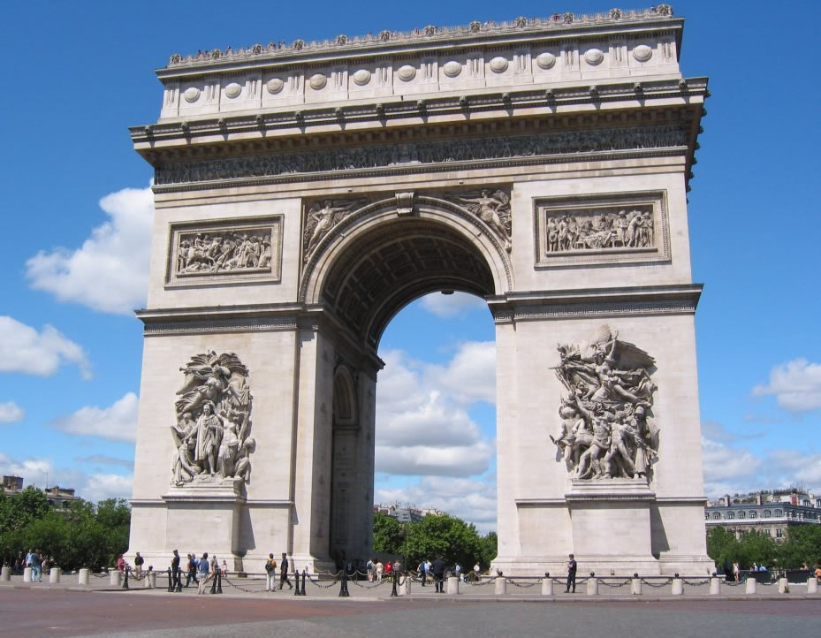

* Hejsan fröken, ert pass tack
* Varsågod herrn
* Hej Christian. Mår du bra?
* Ja, jag mår bra. Och du?
* Sådär
* Hej då pappa!
* Vi ses snart Sophie
* Vem är det därborta?
* Det är Herr Martin
* Tunnelbanan till Paris tack?
* Därborta, till höger
* Tack frun

Air de Paris 2

* Molièregatan tack? (Var ligger Molièregatan..?)
* Det är i närheten. Det är den andra gatan till vänster.
* Tack herrn.

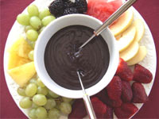

* Ingen orsak fröken
* Finns det ett kafé i närheten?
* Ja, rakt fram
* Finns det en bank i närheten?
* Ja, bakom järnvägsstationen.
* Men var är järnvägsstationen då? Är det långt?
* Nej, inte alls. Det är den andra gatan till höger.
* Tack frun.
* Ingen orsak herrn.

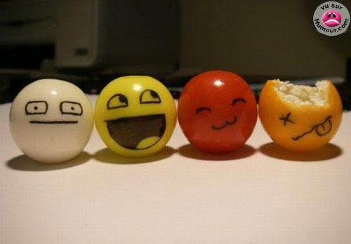

Air de Paris 3

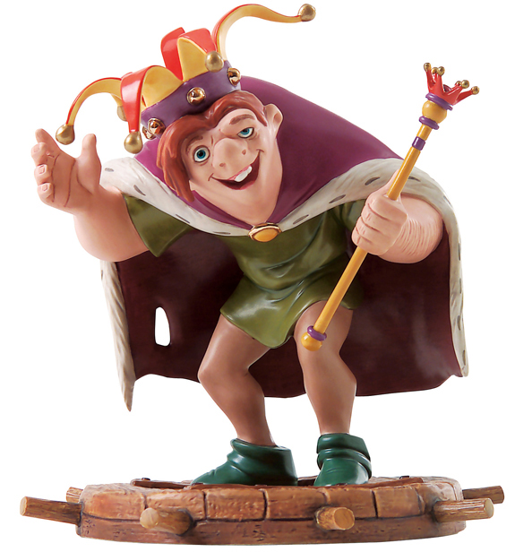

* en Perrier (mineralvatten) tack
* genast fröken
* hur mycket kostar det?
* 3 euro
* en diabolo och en varm ost- och skinksmörgås tack
* och ni?
* en kåla och en macka med skinka
* mycket bra
* vad kostar det?
* 9 euro
* ett glas vin, två öl och tre smörgåsar med ost tack
* två koppar kaffe och en apelsinjuice tack
* ok
* här är (varsågod) kaffet och apelsinjuicen
* tack, vad kostar det?

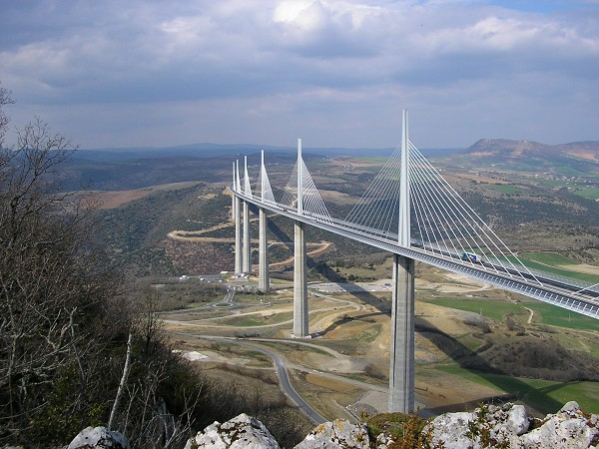

* 6 euro
* Kyparn! Notan tack!
* Fröken! Räkningen tack!

Air de Paris 4

* har ni ett rum?
* för en person?
* ja, herrn
* för hur många nätter?
* jag vet inte; för ungefär 2 veckor
* vi har ett rum med dusch och toalett på fjärde våningen
* mycket bra, vad kostar det?



* 102 euro, frukosten ingår
* ok, finns det en hiss?
* ja fröken; därborta, till vänster
* tack
* vänta....nyckeln; nummer 44

Air de Paris 5

* vilket är ert namn fröken?
* mitt namn är Marie Andersson
* Marie....M-A-R-I-E och Andersson....oj...det är svårt det där; bokstavera tack
* A-N-D-E-R-S-S-O-N
* Tack. Andersson...A-N-D-E-R-S-S-O-N. Ni är inte fransk eller hur?
* nej, jag är svensk

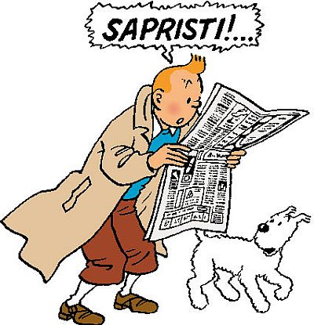

* Åh, ni är från Sverige! Från vilken stad?
* jag är från Stockholm
* det är en vacker stad, eller hur?
* ja, ganska; men inte som Paris
* jaha, välkommen till Paris och här är formuläret fröken

Air de Paris 6

* hejsan fröken
* hejsan frun; jag skulle vilja ha en karta över Paris
* gärna
* för att komma (gå) till Pompidoucentret tack?
* Det är inte långt härifrån. Först Sébastopolboulevarden och sedan Rambuteaugatan och se där Pompidoucentret
* tack så mycket
* Ingen orsak. Ha en bra dag.
* Sedan två timmar letar jag efter Picassomuséet. Det är i detta kvarter eller hur?
* Ni har rätt, men det är svårt att hitta. Titta på kartan! Här är turistbyrån och här är Picassomuséet.

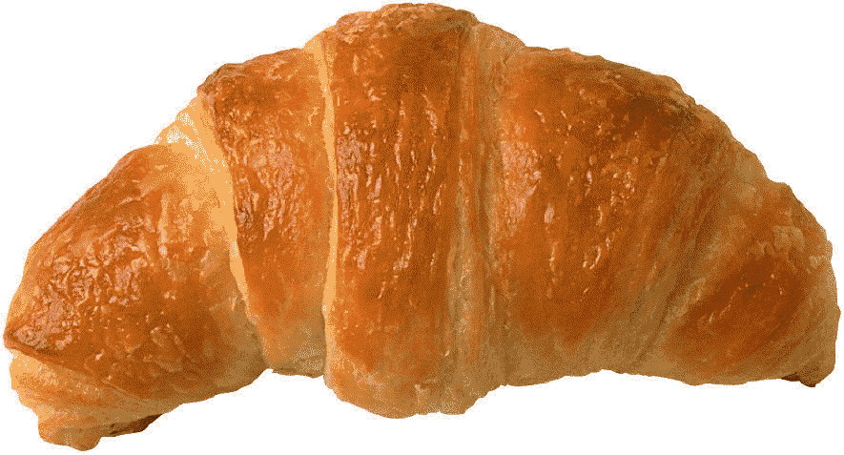

* Åh ok. Jag förstår nu. Tack så mycket.

Air de Paris 7

* vad önskas fröken?
* jag skulle vilja ha en karta över tunnelbanan
* är det allt?
* har ni biljetter för bussar?
* Javisst. Men man måste köpa en ”carnet”.
* En ”carnet”, vad är det?
* Det är tio biljetter för buss eller tunnelbana. Det är billigare på det sättet.
* Åh, jag förstår. Dåså, ett rabatthäfte tack. Jag letar också efter svenska tidningar.
* Jag beklagar fröken. Men det finns en tidningskiosk därborta i hörnet.
* vad kostar det, kartan och rabatthäftet?
* det kostar 13,80 euro.

|  |  |  |
| --- | --- | --- |
|  | kanske |  |
|  | utan sås |  |
|  | med sås |  |
|  | med mycket pommes-frites |  |
|  | lite |  |
|  | jag förstår lite |  |
|  | inte alls |  |
|  | självklart |  |
|  | jag är trött |  |
|  | jag är hungrig |  |
|  | det var gott |  |
|  | jag är inte så hungrig |  |
|  | jag är törstig |  |
|  | jag är mycket törstig |  |
|  | jag skulle vilja ha en köttbit |  |
|  | vilken stekning? |  |
|  | välstekt |  |
|  | medium |  |
|  | kan jag hjälpa er? |  |
|  | kan jag få mer potatis tack? |  |
|  | jag har ingen (inte) gaffel |  |
|  | var är min kniv? |  |
|  | jag gillar inte pepparsås |  |
|  | roligt |  |
|  | min biljett fungerar inte |  |
|  |  |  |
|  |  |  |